**Step1：连接蓝牙**

点击搜索蓝牙，寻找对应的蓝牙设备，完成连接。

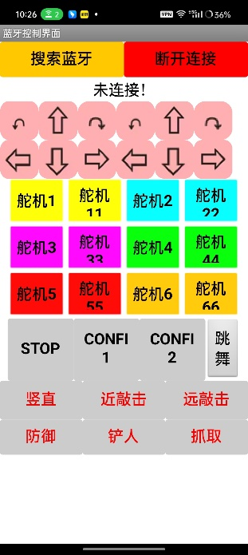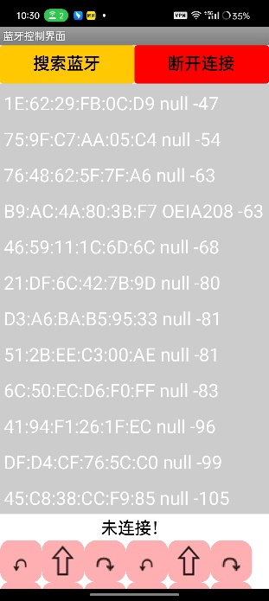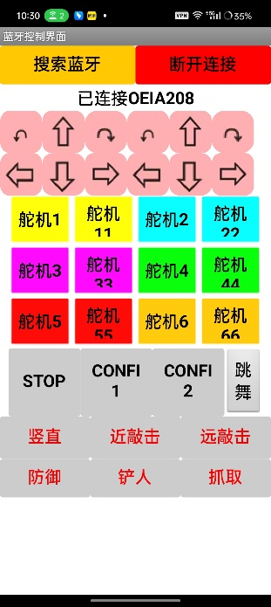 程序界面如下

**Step2：初始化电机（很重要！！！）**

依次点击CONFI1和CONFI2

**Step3：操纵机械臂和电机**

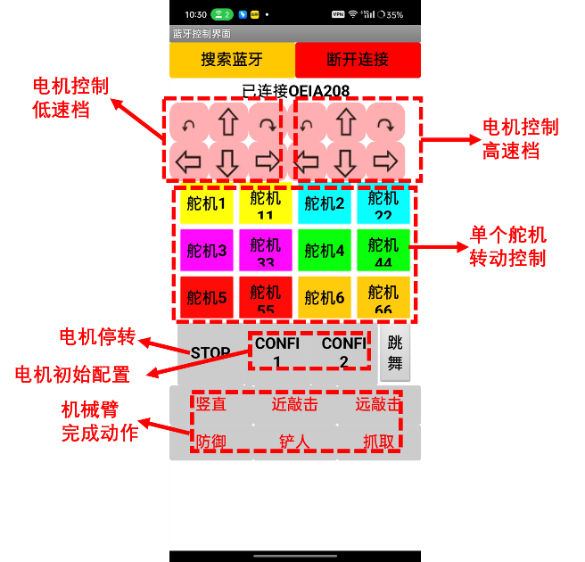程序各模块功能如下图